ELLE
4 el , 8 el .
Elle  elle .
7 elle , 9 ele elle.
3 elle,5 ele elle .

elle .
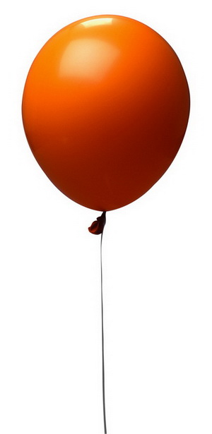
elle .

- el ele.
- Elle.

AL

al. al.
10 el, 8 al.
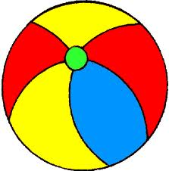
4 al, 7 elle.
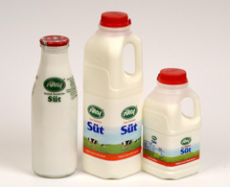
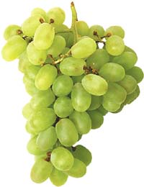
al, al.

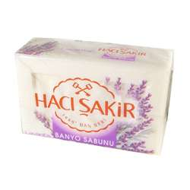
elle. al.

el ele, 6 al.

METNİ GÜZEL OKUYANA KADAR OKUTALIM.DAHA SONRA YAZI DEFTERİMİZE YAZDIRALIM.

